Projet MGE UPS Systems – Carte embarquée
Développement du logiciel de pilotage d'un onduleur sur une carte PC spécifique embarquée.

Le hardware de la carte est conçue en interne dans le lab de MGE UPS System. Elle est très similaire à un Raspberry PI d'aujourd'hui.
La carte comprend un petit Unix avec sa stack TCP/IP et un agent SNMP (Simple Network Protocol) natif.
L'objectif du projet était de développer l'extension de l'agent pour y ajouter les données de l'onduleur et des fonctions de monitoring de l'onduleur.

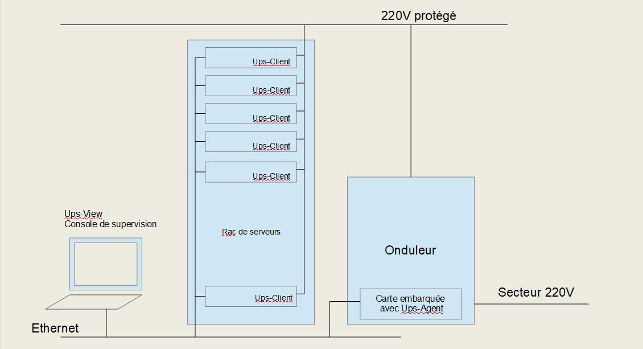

Mon rôle :
-rédaction avec le client des spécifications détaillées
-architecture logicielle
-mise en place des process qualité
-pilotage du projet, développement
-rédaction de la documentation en plusieurs langues
-recette avec le client
-maintenance corrective et évolutive (> 10 ans)
-support à la hotline

Technologies : langage C, réseau, SNMP

